В Москве прошла Всемирная тематическая конференция соотечественников
03.11.2022
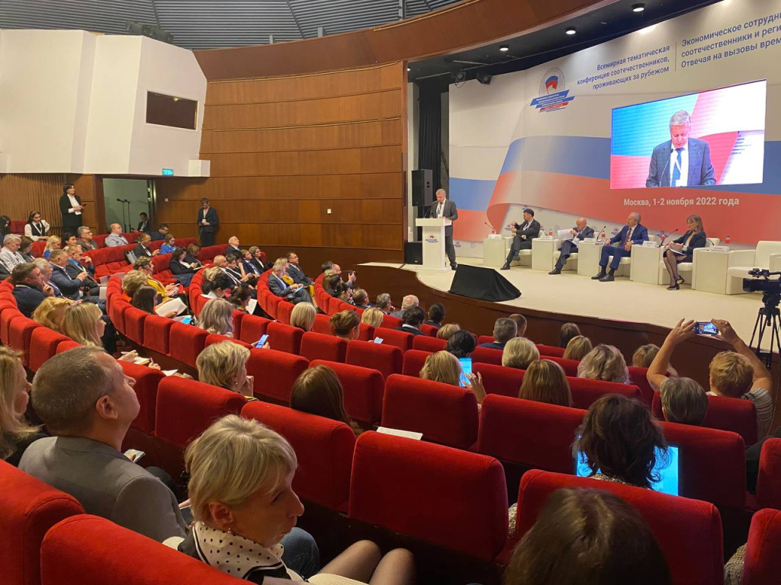
1-2 ноября в Москве под эгидой Правительственной комиссии по делам соотечественников за рубежом состоялась Всемирная тематическая конференция российской зарубежной диаспоры «Экономическое сотрудничество: соотечественники и регионы России. Отвечая на вызовы времени». В работе форума приняли участие порядка 140 предпринимателей, руководителей и активистов общественных объединений соотечественников из более чем 80 стран мира, сообщила пресс-служба МИД РФ.

В обращении к участникам конференции Председатель Правительства Российской Федерации Михаил Мишустин отметил, что попытки изолировать Россию не увенчались успехом, а лишь ускорили процессы переформатирования всей системы международных отношений. Россия продолжит укреплять плодотворное взаимодействие со странами Азии, Ближнего Востока, Африки, Латинской Америки. Безусловный приоритет – сотрудничеству на пространстве Евразийского экономического союза и Содружества Независимых Государств. Большую роль здесь призвано сыграть взаимодействие между зарубежными российскими общинами и субъектами Российской Федерации.

Министр иностранных дел Российской Федерации Сергей Лавров в своем приветствии участникам и гостям Всемирной тематической конференции отметил важную роль соотечественного движения, сохраняющего общероссийскую культурную идентичность, значимость его молодежной составляющей, целесообразность становления сети общения между бизнес-структурами соотечественников по всему миру, создания профильной диалоговой экспертной площадки с последующим проведением в разных регионах России на регулярной основе Международного делового форума соотечественников, проживающих за рубежом.

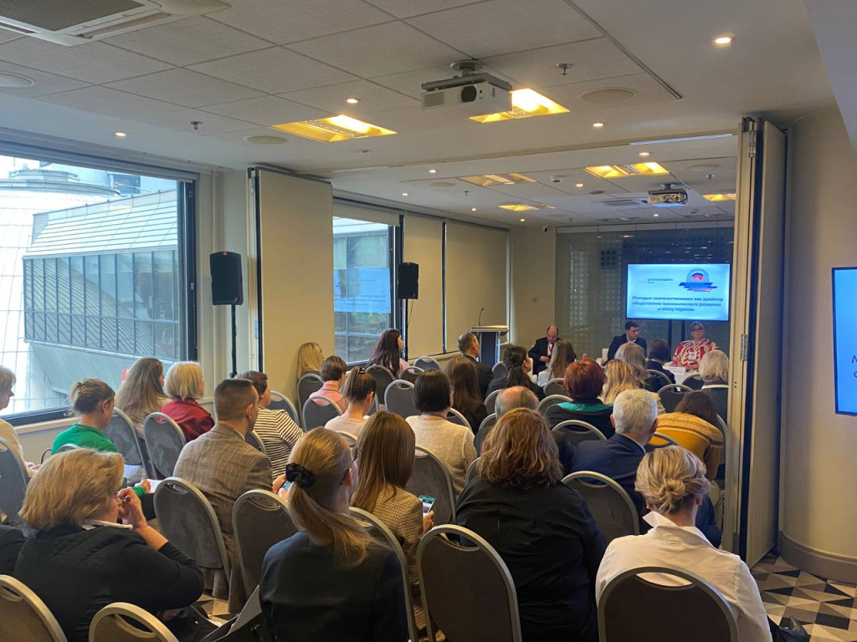
На форуме выступили заместитель Министра иностранных дел Российской Федерации Андрей Руденко, председатели комитетов Государственной Думы Федерального Собрания Российской Федерации по международным делам Леонид Слуцкий и по делам национальностей Геннадий Семигин, Губернатор Ханты-Мансийского автономного округа - Югры Наталья Комарова, Председатель Государственного Совета Республики Татарстан Фарид Мухаметшин, Уполномоченный по правам человека в Российской Федерации Татьяна Москалькова, Президент Торгово-промышленной палаты Российской Федерации Сергей Катырин, руководитель Россотрудничества Евгений Примаков, министр Правительства Москвы, руководитель Департамента внешнеэкономических и международных связей города Москвы Сергей Черёмин, а также видные деятели соотечественного движения, представители делового и экспертного сообщества России.

Конференция прошла в формате двух пленарных заседаний «Русский мир и вызовы современности», панельной дискуссии «Российские регионы и соотечественники: углубляя торгово-экономическое сотрудничество» и четырех тематических секций:

«Туризм: тренды и возможности в современных условиях»

«IT-технологии и малый бизнес: новые задачи и горизонты»

«Молодые соотечественники как драйвер общественно-экономического развития в эпоху перемен» (о работе Москвы с молодёжным движением соотечественников рассказала первый заместитель Директора Московского Дома соотечественника Анна Колесникова)

«Право на защиту: бизнес в России и за рубежом».

Организационную поддержку оказало Правительство Москвы.

В ходе конференции участники обсудили перспективы взаимодействия бизнес-организаций соотечественников с субъектами Российской Федерацией. Особое внимание уделено вопросам консолидации зарубежной российской общины, защите прав и законных интересов соотечественников, экономическому сотрудничеству России с зарубежными странами и участию соотечественников в этом процессе. По итогам мероприятия принята резолюция.

Фото: МДС

Адрес страницы: http://mosds.mos.ru/presscenter/news/detail/11182355.html
ГКУ города Москвы «Центр гуманитарного и делового сотрудничества с соотечественниками за рубежом - Московский дом соотечественника»

